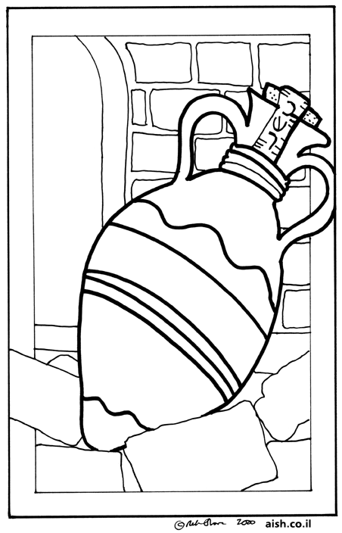
4+5
4+6
8-3
9-4
9-6
9-4
8-5
9-1
3+6
10-1
4+5
8-2
9-3
6-2
8+2
צִבעוּ: 3-וָרוֹד, 4-צָהוֹב, 5-סָגוֹל, 6-תכלת, 7-חוּם, 8-אָדוֹם,9-כָּחוֹל. 10= ירוק
9-5

